Viernes
06
de Noviembre

Segundo de Secundaria
Lengua Materna

Leyendas: espejos de la historia de México

Aprendizaje esperado: Recopila leyendas populares para representar en escena.

Énfasis: Analizar contenidos históricos en leyendas.

¿Qué vamos a aprender?

Revisarás cómo las leyendas pueden estar conectadas con hechos reales o históricos, pero siempre parten de un mundo imaginario.

Lo anterior te ayudará a conocer la historia desde la mirada de quienes la fueron construyendo, desde el punto de vista de los habitantes de ciertas regiones y sus tradiciones orales. Y gracias a estas historias que se transmiten de generación en generación, en cada pueblo y cada sociedad, se puede conectar con su pasado y su historia, lo que provoca que las narraciones se vuelvan representativas de cada nación.

Tanto la historia como las narraciones, y entre ellas, las leyendas, son parte de nuestro presente y de nuestra diversidad cultural.

En las leyendas se refleja la cosmovisión de un grupo social. Es decir, la mirada o la interpretación que estas comunidades dan a diversos aspectos de nuestro pasado.

A partir de este género de la literatura, podrás adentrarte un poco más en la historia de nuestro país y su cultura.

¿Qué hacemos?

Inicia con la siguiente pregunta:

¿Cómo se diferencia una leyenda de otro tipo de narraciones?

Para identificarlas, debes tener en cuenta que éstas hablan de sucesos o seres verdaderos, pero mezclados con acontecimientos sobrenaturales y se transmiten de generación a generación. La transmisión oral es una de sus principales características.

Retoma el concepto de la leyenda:

La leyenda es un relato tradicional donde se ven inmiscuidos lugares, personajes y acontecimientos reales, pero que contienen aspectos ficticios, sobrenaturales o fantásticos.

El tiempo y el lugar son referentes que permiten conocer cuándo, cómo y dónde surgen las leyendas, y los relatos en general.

Algunas leyendas contienen nombres, fechas o lugares que se relacionan con la historia, con ello puedes conocer su origen.

Toda historia tiene sus propios personajes y lugares, pero cuando conoces el título, te puedes dar una idea del contexto o el tema del que va a tratar. Por ejemplo, si nos hablan sobre “La leyenda de los volcanes”, lo primero que se nos viene a la mente son el Popocatépetl y el Iztaccíhuatl, aun si no se conoce el trasfondo histórico.

Lo más interesante es que, después de conocer el relato completo, comienzas a asociar ese título con imágenes específicas, sensaciones que te generó, algún objeto, lugar o incluso vestimentas. Desde el título hasta el cuerpo del texto, las leyendas buscan generar una sensación de verdad; de que los sucesos narrados en verdad ocurrieron.

Para profundizar en el tema de los acontecimientos históricos, realiza la siguiente actividad.

Observa con atención las siguientes imágenes y responde las preguntas:

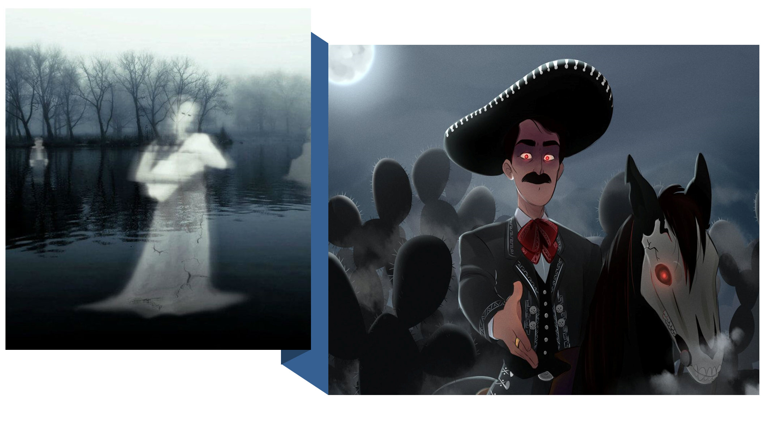

- ¿Qué piensas de lo que ves en ellas?
- ¿Puedes relacionarlas con alguna leyenda?
- ¿Te das cuenta de la atmósfera generada?
- ¿Qué sensación te provocan?

La imagen en la que se presenta una figura sobre un lago puede recordar a la leyenda de “La llorona”. Y la segunda imagen del jinete a “La leyenda del Charro Negro”, un relato muy conocido en México.

Si no pudiste identificar cualquiera de estas imágenes, no te preocupes, es una oportunidad para preguntarles a tus familiares y amigos sobre ellas, o bien para acercarse a algún libro y conocerlas.

Sí identificaste las leyendas, responde lo siguiente:

¿Conoces algunos datos históricos relacionados con ellas?

En ocasiones, puedes conocer el nombre y de qué trata, pero no el trasfondo.

En la leyenda de “La llorona”, la historia original se conecta con el mundo prehispánico, y se puede ubicar temporalmente con la llegada de los españoles. Su lamento se relaciona con los acontecimientos de la Conquista.

Estos referentes enmarcan un contexto específico que te puede llevar a reflexionar qué hay detrás de dicha leyenda. Las leyendas son textos que siempre están conectados con la historia del país que los ve nacer.

Con el simple hecho de escuchar la palabra leyenda, comienzas a pensar en algo llamativo y hasta mágico, algo que tendrá tintes sobrenaturales. Pero ahora, intentarás ir más allá de las meras impresiones; buscarás aquello que se encuentra de manera interna en el texto, sus componentes. Para esto, necesitas indagar más a fondo en el relato. Te enfocarás en conocer los ya mencionados datos históricos.

El concepto “histórico” se refiere a que las leyendas están vinculadas, en mayor o menor medida, con hechos del pasado, así como al contexto en que fueron creadas: alguna fecha o lugar en específico. Por lo tanto, “acontecimiento histórico” se refiere a un suceso de gran trascendencia en una comunidad, estado o país.

La meta para esta sesión es localizar en las leyendas datos o acontecimientos trascendentes que influyeron en ellas. Asimismo, descubrirás cómo la historia está ligada a este tipo de relatos.

A continuación, realiza el siguiente recurso que te será de utilidad al momento de estudiar las leyendas.

Elabora un pequeño cuadro donde localizarás personajes, su origen y el tema que maneja la leyenda en cuestión.

  - En la parte superior del cuadro, justo en la primera hilera, colocarás las palabras que te servirán de guía para tu análisis.

  - En el primer apartado, escribirás el título “Leyenda”. Como segundo aspecto colocarás la palabra “tema”, ahí podrás escribir en torno a qué consideras que gira el material, por ejemplo: la lucha entre el bien y el mal, la naturaleza como protectora del hombre, la muerte alcanzándonos a todos, etc.

  - Para el siguiente apartado, ubicarás a los “personajes” que intervienen en la leyenda: animales, mujeres, hombres, niñas, niños, ancianos.

  - Por último, colocarás la palabra “origen”, apartado en el que escribirás de qué lugar proviene la leyenda, o bien el sitio en el que fue contada por primera vez.

Puedes usar el ejemplo de “La llorona” para comprender mejor la actividad.

Existen varias versiones, pero la más conocida narra la historia de una mujer que sufre por haber asesinado y arrojado a sus hijos a un río. Esta es la razón por la que camina por las calles llorando su pérdida y provocando miedo entre los habitantes.

Observa cómo quedaría el cuadro con la información anterior:

Leyenda | Tema | Personajes | Origen
“La llorona” | Dolor y arrepentimiento por haber asesinado a sus hijos. | Una mujer (alma en pena)  Hijos | Michoacán (purépecha)

Como se observa, el tema es sobre el dolor y el arrepentimiento por la muerte de sus hijos.

Esta narración tiene como personaje principal a una mujer en pena, que vaga buscando a sus hijos, y el origen es nacional, pues es la leyenda más conocida, contada y escuchada en nuestro país. Aunque algunos piensan que se origina en Guanajuato, ha sido adoptada por muchísimas comunidades a lo largo de la República.

Cada que analices un texto, debes leer con mucha atención. Esto te permitirá adentrarte en la leyenda e identificar con precisión los datos que deseas obtener.

Una vez escuchado el relato anterior, puedes elaborar una segunda tabla que te permitirá vislumbrar y relacionar dicho relato con la historia.

Al igual que en el cuadro anterior, en la primera fila de la tabla colocarás las palabras ejes, que son: la leyenda, el origen y los personajes. Pero en esta ocasión, también colocarás las fechas o sucesos históricos.

Además, hechos simbólicos que, en este caso, señalan la forma en que la llorona suele manifestarse.

Por último, el aspecto generacional, que se refiere a creencias, acciones o situaciones de épocas específicas y que pudieron modificarse con el paso del tiempo.

Observa, así quedaría la tabla:

Leyenda | Origen | Personajes, fechas o sucesos históricos | Hechos simbólicos | Aspecto generacional
“La llorona” | México | Hernán Cortés  Malinche  (Doña Marina)  1521  (año de la Conquista) | Se señala que sólo se les aparece a los hombres. | Su amado no se casa con ella y la abandona, después de haber tenido tres hijos juntos.

En esta segunda tabla se eliminan algunos datos de la anterior, pero se agregan otros, porque debes poco a poco refinar y complejizar los datos por obtener.

Si conoces distintas versiones de una misma leyenda, lo conveniente es escoger una de tales versiones.

Ahora, elabora la tabla con la versión que nos indica que “La llorona” era la célebre doña Marina, mejor conocida como Malinche, la intérprete de Hernán Cortés. De acuerdo con esta versión, después de morir, ella venía a predicar su arrepentimiento por la traición que le hizo a su pueblo.

Observa cómo queda la tabla si se utiliza esta variante de la leyenda.

Leyenda | Origen | Personajes, fechas o sucesos históricos | Hechos simbólicos | Aspecto generacional
“La llorona” | México | Hernán Cortés  Malinche  (Doña Marina)  1521  (año de la Conquista) | “Traicionar a su pueblo”. | Se le consideraba una mala mujer.

Como observarás, se tuvieron que modificar los hechos simbólicos, así como el aspecto generacional. Esto ayuda a ubicar el imaginario de la época, es decir, la manera en que pensaba la gente.

También aparecen datos que no son mencionados en la versión de “La llorona”, como el año de 1521, que se puede inferir por el acontecimiento histórico de la invasión y conquista. Ese fue el periodo en el que la Malinche, se relacionó con Cortés.

Aunque se cree que esta leyenda nació en el periodo de la conquista, seguramente cada comunidad conoce versiones distintas. Esto se debe a que la tradición oral está viva y se va modificando según el lugar y las personas que la transmiten.

Los recursos gráficos que estás ocupando, es decir, las tablas anteriores, sólo son algunas de muchas posibilidades para encontrar el trasfondo histórico en las leyendas. Si encuentras algún otro recurso que te ayude a profundizar todavía más, también es válido emplearlo.

A continuación, observa el siguiente video y analiza la leyenda de María Lapisï, una jovencita de origen purépecha.

- María Lapisï. Leyenda purépecha.
https://www.youtube.com/watch?v=pXzCaICipbc&feature=youtu.be

Con los datos recabados sobre la leyenda anterior, realiza el cuadro de información.

Para completarlo, primero se coloca el título, después el tema central, los personajes, y finalmente su origen.

Leyenda | Tema | Personajes | Origen
“La leyenda de María Lapisï” | La naturaleza (abundancia del agua).  La creación de un pueblo. | Niña | Michoacán (purépecha)

Ahora, analiza otro tipo de cuadro, en el que puedas recuperar aspectos históricos.

En la parte superior se coloca el nombre de la leyenda y se divide en cinco aspectos: manera en que se transmite, lugar donde ocurre, lo que cuenta o explica, personajes y datos históricos. Después, en la siguiente columna se colocan los datos. Observa, así quedaría:

La leyenda de María Lapisï
Manera en la que se transmite: | Oral
Lugar donde ocurre: | Sierra de Michoacán
Lo que cuenta o explica: | La creación de un pueblo
Personajes: | Niña
Datos históricos: | Menciona al siglo XVI, época del Virreinato, y a los purépechas

Presta mucha atención cuando escuches o leas una leyenda para que puedas encontrar estos datos.

A continuación, conoce una leyenda más, titulada “La calle del indio triste”.

La calle del indio triste

¡Sí! La gente lo decía. ¡Siempre allí! ¡Siempre! ¡Siempre sentado sobre la tierra y recargado en la pared de aquella casona! De noche o de día su figura encorvada parecía incansable. ¡Qué triste! Muchos comentaban: ¡Cuánta pesadumbre! ¡Cuán grande soledad se adivinaba en la melancolía de sus ojos! Y ninguno lo entendía, quizás.

Desde que Tenochtitlán había caído en poder de los invasores y sobre sus ruinas, con sus propias ruinas, se había levantado la nueva arquitectura de México, capital del Virreinato de la Nueva España; siempre se le había visto allí, envejeciendo junto con el recuerdo que su mirada juvenil le había tatuado en la mente: Tlatelolco, agosto, 1521. Y que ahora, piel ya rugosa por los años, quizás sesenta, ochenta tal vez, conservaba como un fresco mural recién pintado.

Su llanto angustioso de apenas niño, de adolescente casi, de nada había servido para evitar la destrucción. Había visto cómo los bárbaros arrasaban con sus armas brutales y, su ambición despiadada, a los símbolos del Teotl, la energía creadora.

Había contemplado caer muerto a su padre. Había escuchado los gritos aterrados de sus mamacitas: “¡Piedad!”.

Mas todo había sido destruido.

Luego confusión, oscuridad, lágrimas, hambre y sin explicárselo bien, aquella agua fría sobre su cabeza y aquel hombre vestido de café hasta los pies, diciéndole algo en extraña lengua y un soldado popoloca que le obligaba a besar, daga amenazante en mano, a quien decían era un verdadero dios.

Desde esa época, muy poco quedaba ya de la grandiosa ciudad de sus abuelos; sólo recuerdos, borrosos recuerdos de una antigua felicidad... Sus papacitos del Calpulli, la casa que florece para todos, trabajando unidos para fomentar la creatividad y la evolución del Teotl. Y las sementeras llenas de flores, de hortalizas. Y los cantares colectivos de los laboriosos agricultores. Y su madre y todas sus mamacitas preparando el sostenimiento de los que trabajan.

Si quieres conocer la historia completa, acércate con tu profesora o profesor. También puedes buscarla en Internet.

Ahora, analiza la leyenda con otro tipo de formato.

En el siguiente cuadro, se colocarán dos rubros. En la primera columna se encuentra “lo que menciona la leyenda”, mientras que en la segunda se colocan “lugares y fechas de carácter histórico”.

En el primer apartado tomarás los extractos de la leyenda tal cual están escritos en el texto. En el segundo apartado, después de realizar una lectura atenta, obtendrás los datos requeridos.

Observa con atención el cuadro:

La calle del indio triste
Lo que menciona la leyenda | Lugares y fechas  de carácter histórico
“Tenochtitlan había caído en poder de los invasores y sobre sus ruinas, con sus propias ruinas, se había levantado la nueva arquitectura de México […]” | Tenochtitlan  (habitada por la cultura mexica)
“Tlatelolco, agosto, 1521. Y que ahora, piel ya rugosa por los años, quizás sesenta, ochenta tal vez, conservaba como un fresco mural recién pintado [...]” | Tlatelolco, agosto 1521  (rendición del emperador Cuauhtémoc)
“Su llanto angustioso de apenas niño, de adolescente casi, de nada había servido para evitar la destrucción. Había visto cómo los bárbaros arrasaban con sus armas brutales y su ambición despiadada […]” | 1521,  enfrentamiento entre españoles y mexicas, donde se da la derrota de estos últimos.
“Desde esa época muy poco quedaba ya de la grandiosa ciudad de sus abuelos; sólo recuerdos, borrosos recuerdos de una antigua felicidad […]” | Se había creado la Nueva España

Como puedes observar, algunos datos no se encuentran de manera literal en el texto, por lo que, al realizar el análisis, estás convertido de alguna manera en investigador.

Al analizar cualquier texto, lo más importante es el interés, la curiosidad que se le dedique.

Gracias a estos análisis, puedes conocer la manera en que todas las leyendas que has escuchado tienen una historia y un contexto. Sólo hay que buscarlo.

Parte de la riqueza de nuestro país y nuestras comunidades, la podemos distinguir gracias a la tradición oral. Entre mejor la conozcas, podrás preservarla de manera más efectiva.

Para conocer más sobre este tema, puedes consultar tu libro de Lengua Materna 2, en donde encontrarás información que enriquezca lo aprendido

El Reto de Hoy:

Elige dos leyendas que conozcas o que sean de tu agrado. Analízalas y completa el siguiente cuadro comparativo.

Características | Nombre de la  leyenda 1 | Nombre de la  leyenda 2
Lugar donde ocurre
Época en que se ubica
Contenido histórico
Hecho simbólico

En la última característica, escribirás si hay aspectos de la leyenda que sean reconocibles como parte de la cultura popular.

¡Buen trabajo!

Gracias por tu esfuerzo.

Para saber más:
Lecturas
https://libros.conaliteg.gob.mx/secundaria.html

